АНТИКРИЗИСНАЯ ФИНАНСОВАЯ СТРАТЕГИЯ КОМПАНИЙ НЕФИНАНСОВОГО СЕКТОРА НА ПРИМЕРЕ РИТЕЙЛА
Смолянникова В.А.¹, Ширяева Н.В.²
студент¹, кандидат экономических наук, доцент ²
Ульяновский государственный университет, Институт Экономики и Бизнеса, Факультет Экономики, город Ульяновск, Россия
nika230120@gmail.com

Аннотация: В данной статье рассмотрены вопросы разработки антикризисных стратегий оптимизации капитала предприятий, повышения ликвидности активов, проанализированы действия и меры нефинансовых организаций для предупреждения и предотвращения потерь. Отдельное внимание автор выделяет в рассмотрении вопросов о розничной торговле предприятий, а также принятыми ими мерями по предотвращению кризиса.

Ключевые слова: ритейл, финансовая антикризисная стратегия, оптимизация капитала, ликвидность активов, антикризисные меры

Смолянникова В.А.

ANTI-CRISIS FINANCIAL STRATEGY OF COMPANIES OF THE NON-FINANCIAL SECTOR ON THE EXAMPLE OF RETAIL.

Annotation: This article studies questions related to development of anti-crisis capital optimization strategies and increasing assets liquidity; analyzes actions and measures for non-financial to anticipate and prevent loss. Author specifically focuses on companies operating in retail and their actions to prevent crisis.
Key words: retail, financial anti-crisis strategy, capital optimization, asset liquidity, anti-crisis measures

Введение
Усиление конкурентной борьбы в отечественном сегменте товаров и услуг, а также процесс их интеграции в мировую экономическую систему находит отражение в постепенном развитии российской экономики. Чтобы создавались долгосрочные конкурентные преимущества лидирующих предприятий, а также предприятий, поддерживающих этот конкурентный спрос на рынке товаров и услуг, необходима разработка финансовой стратегии деятельности предприятия. В наше время в условиях пандемии COVID-19 и кризиса финансовая стратегия для любого вида бизнеса играет одну из важных ролей в обеспечении эффективности финансовой деятельности.
Именно задача построения антикризисной финансовой стратегии поможет сектору розничной торговли с помощью вспомогательных инструментов достигнуть приоритетных финансовых целей. Показатель эффективности реализации финансовой стратегии будет выявлен из отчета от правильности ее разработки, а также полноты учета и оценки факторов.
Данная работа достаточно актуальна, поскольку тема предполагает раскрытие дальнейших путей развития бизнеса в РФ, статистику анализа рыночного состояния страны и принятия мер, по её «выздоровлению».

Развитие рынка розничной торговли в условиях кризиса и пандемии COVID-19.
Как и во всем мире, российская экономика и отечественный бизнес столкнулись с серьёзным давлением. Эпидемия COVID-19 уже повлияла и продолжает самым негативным образом влиять на деловую предпринимательскую активность, на динамику рынка труда. Нарушены многие кооперационные, торговые, хозяйственные связи. Предприятия из-за необходимых ограничительных мер были вынуждены поменять график работы. Из анализов состояния рынка наблюдается ситуация, когда в марте-апреле 2020 года российская экономика начала входить в совершенно новый этап, в четвертую своей истории рецессию [6]. Эта рецессия возникла достаточно неожиданно на фоне вспыхнувшей мировой пандемии COVID-19. При анализе были использованы данные за I и II квартал 2020 года.
Анализируя косвенные индикаторы, падение российского ВВП во втором квартале 2020 г. составит примерно 10–15% в годовом выражении, а с другой стороны, если оценивать в целом по году, то, исходя из предоставленной информации Института "Центр развития" НИУ ВШЭ, падение сложится на отметке в 2%. Но дальнейшее развитие событий в сложившихся условиях на данном этапе точно определить нельзя.

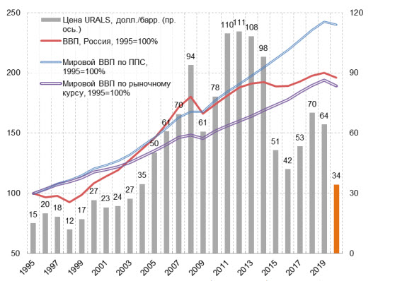
Рисунок 1. Динамика ВВП России и мира (левая ось) и цена нефти URALS долл./барр. (правая ось)
Источник: [2]

Анализируя рынок розничной торговли по итогам года, заметной становится динамика снижения продаж у 60% бизнесов. Оборот в розничной торговле в России в апреле 2020 года, исходя из оценки одной из аналитических компании - InfoLine, существенно упал на значения в 30-40%. Исходя из предоставленных данных за апрель, продажи во многих сегментах непродовольственной розничной торговли значительно сократились. Снижение около 90% происходило в сегменте одежды, рост наблюдался только в сегментах продуктов питания и фармацевтической продукции. Это можно обосновать тем, что существенные доходы населения в данный период сократились, населению пришлось экономить, следовательно, это отразилось в показателях деятельности рынка товаров и услуг.
Несмотря на сложившуюся ситуацию, розничная торговля ускорила рост в начале года, однако в дальнейшем динамика пошла на спад [1]. Рассмотрим подробнее в предоставленных показателях:
- На протяжении февраля рост оборота розничной торговли резко ускорился до 4,7% г/г в сравнении со значением в 2,7% г/г в январе.
- Ускорение в данном периоде влияло на все виды категорий товаров.
- Предоставленные значения роста розничных продаж в феврале происходили из-за замедления объемов инфляции, а также еще не ушедшего на спад показателя потребительской активности.
- Как показывает статистика, уже в начале II квартала динамика розничной торговли пошла на убыль после непродолжительного всплеска спроса в марте из-за давления резко предпринятых мер, ограничивающих потребительскую активность.

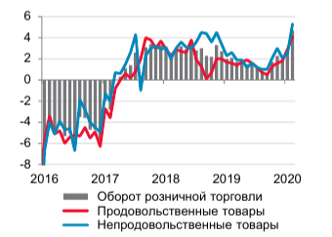
Рисунок 2. Динамика розничных продаж продовольственных и непродовольственных товаров и оборота розничной торговли, % г/г.
Источник: [2]
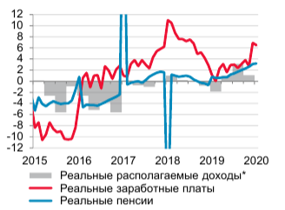
Рисунок 3. Динамика реальных доходов населения, % г/г.
Источник: [2]
Несмотря на отрицательную динамику снижения покупательной способности граждан, влияние спроса и кризиса совершенно иначе повлияло на такие сегменты розничной торговли, как супермаркеты [3]. Всю ситуацию можно наблюдать на примере российской сети магазинов «Лента».
Исходя из данных таблицы 1 можно заметить, что общая выручка в сегменте «супермаркеты» в первом квартале 2020 года выросла на 14,2% на фоне роста сопоставимых розничных продаж несмотря на то, что торговая площадь незначительно снизилась на 0,1%. Сеть супермаркетов в совокупной розничной выручке «Ленты» составила 9,3%, что определило рост на 8,5% по сравнению с четвертым кварталом 2019 г.

Таблица 1. Совокупные показатели продаж
Источник: [4]
 | 1 кв. 2020 | 1 кв. 2019 | Изм. | Изм. (%)
Выручка (рублей, млн) | 106 004 | 99 042 | 6 962 | 7,0%
Розн.выручка (рублей, млн) | 104 352 | 97 058 | 7 294 | 7,5%
Гипермаркеты | 94 541 | 88 469 | 6 072 | 6,9%
Супермаркеты | 9 807 | 8 589 | 1 217 | 14,2%
Опт.выручка (рублей, млн) | 1 652 | 1 984 | (332) | -16,7%
Розн. средний чек (рублей) | 1 021 | 998 | 23 | 2,3%
Гипермаркеты | 1 134 | 1 102 | 32 | 2,9%
Супермаркеты | 522 | 507 | 15 | 3,0%
Розн.трафик (млн) | 102,2 | 97,3 | 4,9 | 5,1%
Гипермаркеты | 83,4 | 80,3 | 3,1 | 3,8%
Супермаркеты | 18,8 | 16,9 | 1,8 | 10,8%
Исходя из данных таблицы, у сети «гипермаркет» розничные продажи выросли на 3,2% из-за увеличения трафика и роста среднего чека. В свою очередь LFL трафик вырос на 0,4% из-за притока большого количества покупателей. LFL средний чек вырос на 2,8%, что отразило выгодность предложения гипермаркетов на покупку большой продуктовой корзины, а также для совершения покупок один раз в неделю из-за обострения влияния COVID-19. Несмотря на то, что увеличилось число товаров в продуктовой корзине в сочетании с продолжающимся трендом на покупку более дорогих товаров в первом квартале 2020 года, произошла компенсация эффекта дефляции в тот же период. Вопреки сложившимся условиям, гипермаркеты «Лента» продолжают работать в дефляционной среде из-за общей инфляционной динамики в России в первом квартале и более интенсивной промо-активности в сравнении с прошлым годом.
Проанализировав данные финансовой отчетности сети магазинов, «Лента» можно сделать следующие выводы:

Таблица 2. Показатели выручки сети магазинов «Лента»
Источник: [5]

Показатель | Изменения
Совокупная выручка в 1 квартале 2020 г. | Произошёл рост на 7% - до 106 млрд руб. (в сравнении, 1 квартал 2019 г. составил 99 млрд руб.)
Выручка от розничных продаж | Произошёл рост на 7,5% - до 104,4 млрд руб. (в сравнении, 1 квартал 2019 г. составил 97,1 млрд руб.)
Данная статистика продуктовых супермаркетов обоснована тем, что приток покупателей в сети таких магазинов в период кризиса повысился в начале 1 квартала 2020 года из-за волнений, когда граждане в период пандемии делали закупки на большой чек, чтобы обеспечить себя и свою безопасность на будущий период.
Российское правительство в свою очередь разработало ряд мер для поддержки крупного и среднего бизнеса. Такие решения были выдвинуты В.В. Путиным на совещании:
- Использование необходимых ресурсов, инструментов для антикризисной политики в стране;
- Подготовка программ поддержки бизнеса, сделав особый упор на сохранение занятости и доходов населения;
- Проработка мер по устойчивому кредитованию реального сектора экономики;
Заключение
Таким образом, в рамках анализа антикризисной финансовой стратегии компаний нефинансового сектора на примере ритейла в I и II кварталах 2020 года автором сформулирована стратегия развития организаций в период пандемии COVID-19 и кризиса. Именно стратегия в антикризисном управлении является гарантией стабильного развития любого бизнеса. Конечно же, стратегия не полностью защищает от кризисных ситуаций, зато она предотвращает большой урон убытков и обеспечивает более быстрое и безболезненное преодоление возникшей неблагоприятной ситуации. Поэтому при анализе и построении дальнейшей стратегии антикризисной политики следует учитывать точность информации, а также экономическое состоянии в стране, поскольку от этого зависит дальнейшее реальное положение бизнеса.

ЛИТЕРАТУРА
- Бальков В. А. Методика разработки финансовой стратегии корпорации: / В. А. Бальков, Р. И. Гарипов // Междисциплинарный диалог: современные тенденции в общественных, технических науках. - 2014 -№1. – С. 192 – 196
- Бюллетень Департамента исследований и прогнозирования, апрель 2020 - «О ЧЕМ ГОВОРЯТ ТРЕНДЫ» Макроэкономика и рынки
- Герчикова И. Н. Менеджмент: Учебник: / И. Н. Герчикова. — 3-е изд., перераб. и доп. - М.: Юнити, 2013 - 501 с.
- Статья «Антикризисные маркетинговые стратегии российских и зарубежных компаний» аспирант С.А. Ковалёва, МГУ
- Финансовая отчетность сети магазинов «Лента»
- Экономическая статья портала Finam.ru «Российская экономика на пороге четвертой рецессии».

ГРНТИ 06.56.21 © ФИО, 2020

